**《角的度量和分类》学习指南**

**学习目标:**

1.在已有的角的相关知识的基础上，建立1°角的表象，认识量角器的结构和功能，掌握量角的步骤和方法。理解平角和周角的内涵，根据角的度数区分直角、锐角、钝角、平角和周角，并知道直角、平角和周角的倍数关系。

2.经历借助量角器量角方法以及直角、平角和周角倍数法关系的探究过程，培养观察、比较、分析、概括的能力。

3.积极参与动手实践，获得成功的体验，感悟数学的严谨与间接，激发学习兴趣。

**学习任务单：**

**【课前准备】**

量角器、笔、学习指南。

**【课上活动】**

活动一：用量角器量出下面角的度数。

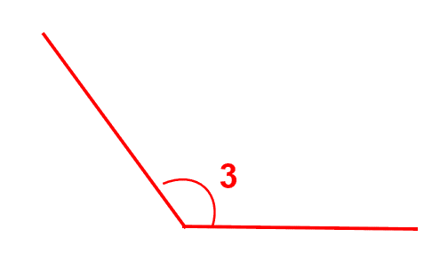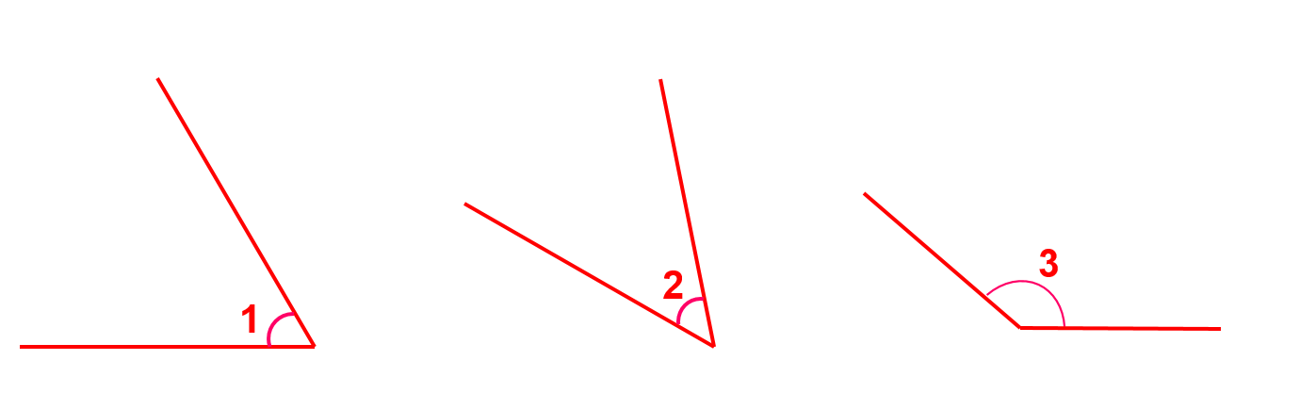

∠1=（ ）° ∠2=（ ）° ∠3=（ ）°

活动二：我们已经学习了锐角、直角、钝角、平角、周角，请你根据他们的度数特点表示出他们之间的关系。

**【课后小结】**

角的度量和分类

单位：度 1° 平角 = 180°

工具：量角器 周角 = 360°

方法：点重合、边重合、读刻度

同学们，今天这节课我们研究角的度量和角的分类两个内容，在学习角的度量时我们在比角的大小过程中探究了角的单位，再次认识了量角工具量角器，然后明确了量角的方法。单位、工具、方法是我们进行测量时的必要条件。然后我们认识了平角和周角，并自己结合学习知识，根据他们的度数特点表示出它们之间的关系，对角的相关知识作了系统认识。

**【课后作业】**

数学书41页，做一做 第3题

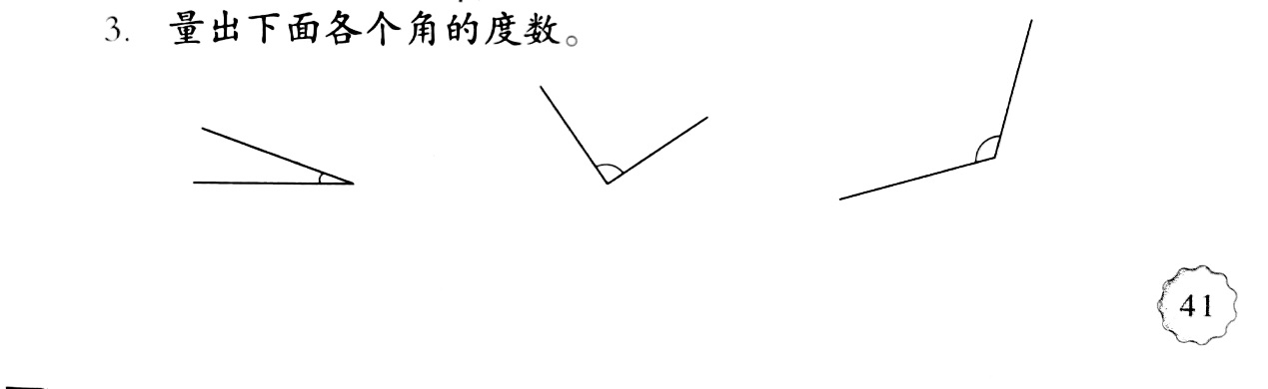

**【参考答案】**

3个角分别为 20°、 90°、120°。